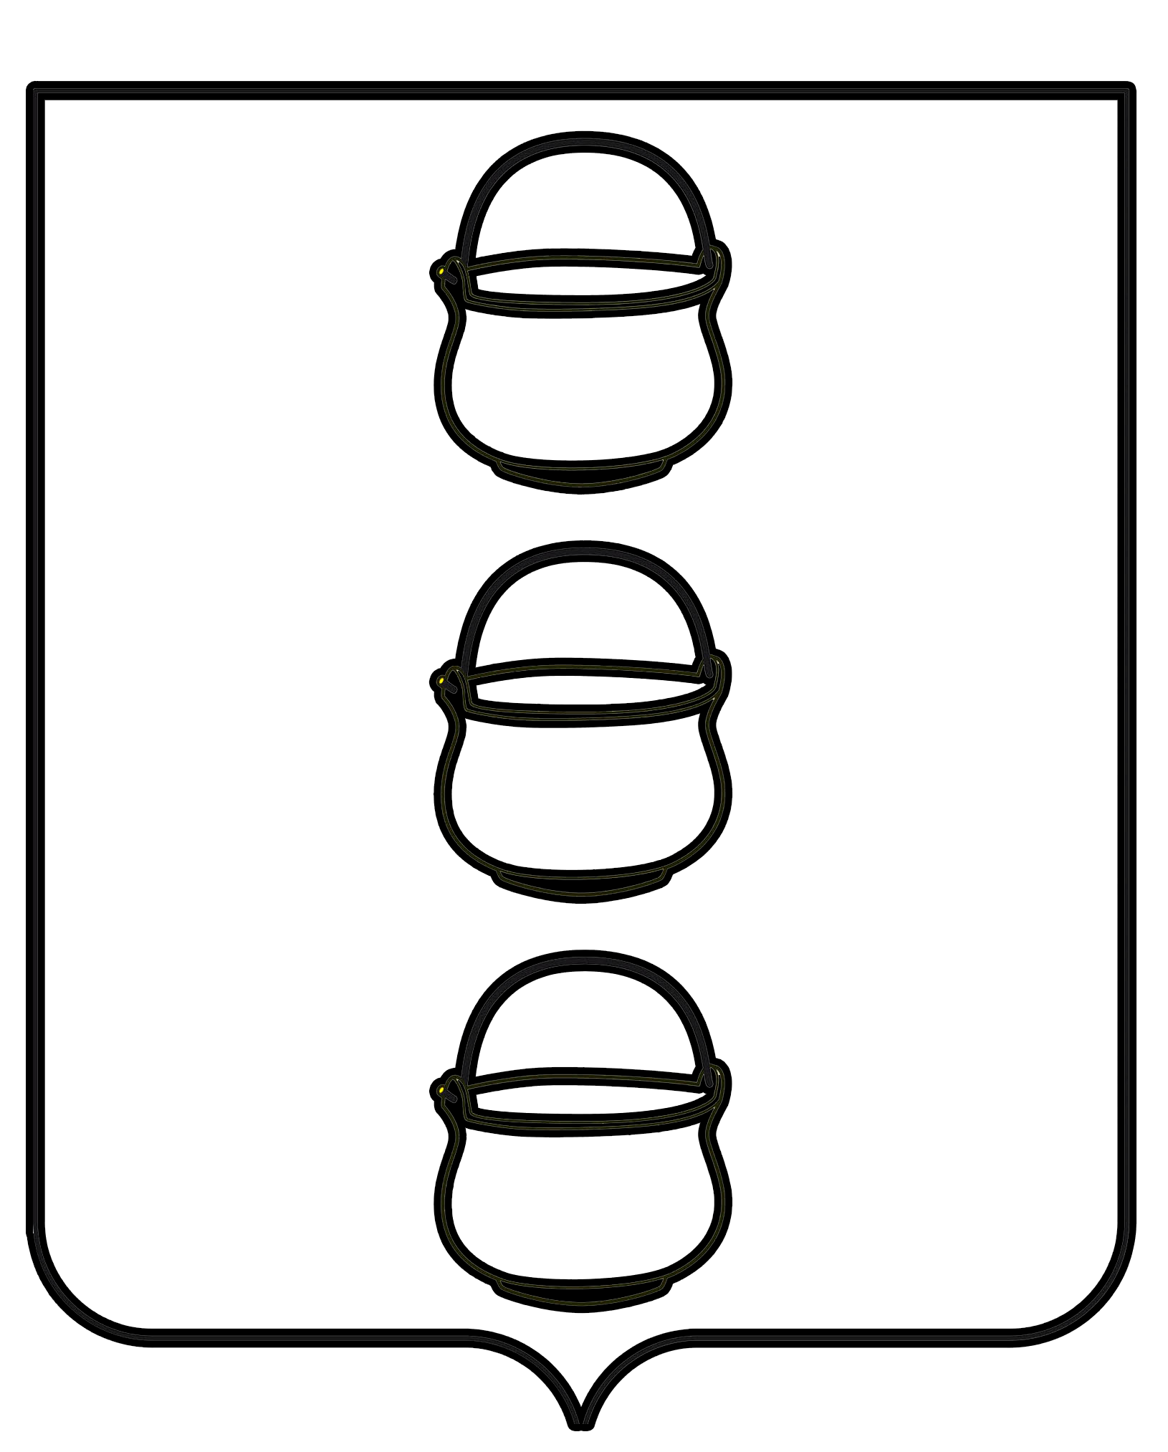

СОВЕТ ДЕПУТАТОВ
ГОРОДСКОГО ОКРУГА КОТЕЛЬНИКИ
МОСКОВСКОЙ ОБЛАСТИ

РЕШЕНИЕ
21.03.2023 № 1/62

г. Котельники

О внесении изменений в «Генеральный план
городского округа Котельники Московской области»

В соответствии с Градостроительным кодексом Российской Федерации
от 29.12.2004 № 190-ФЗ, Федеральным законом от 06.10.2003 № 131-ФЗ
«Об общих принципах организации местного самоуправления в Российской Федерации», Уставом городского округа Котельники Московской области,
во исполнение решения Градостроительного совета Московской области
от 28.12.2022 № 52, письмом Комитета по архитектуре и градостроительству Московской области от 28.08.2022 № 27Исх-21240/06-01, Совет депутатов городского округа Котельники

РЕШИЛ:
1. Внести изменения в Генеральный план городского округа Котельники Московской области в части карты границ населённых пунктов и утвердить его
в новой редакции (приложение).
2. Настоящее решение опубликовать в газете «Котельники Сегодня»
и разместить на официальном сайте городского округа Котельники Московской области в сети «Интернет».
3. Настоящее решение вступает в силу с момента его официального опубликования.
4. Направить настоящее решение главе городского округа Котельники Московской области для подписания и обнародования.

Председатель Совета депутатов
городского округа Котельники А.И. Бондаренко

Глава городского округа Котельники С.А. Жигалкин

